Período abrangido pelo Relatório (mês/ano): (Maio/2021 a Novembro/2021)

- IDENTIFICAÇÃO DO PROJETO
Título: Análise de aprendizagem em disciplinas de programação no âmbito do IFPB Campus Campina Grande

Bolsista: Jackson Platiny Soares Leite

Voluntário(s):

Curso(s): Engenharia de Computação e Telemática

Orientador: Victor Andre Pinho de Oliveira

Coorientador (se houver): Ianna Maria Sodre Ferreira de Sousa

Local de execução: Remoto

Grande Área / Área: CIÊNCIA DA COMPUTAÇÃO (CIÊNCIAS EXATAS E DA TERRA)

Fase de execução:
O plano de trabalho individual para cada um dos pesquisadores consiste na realização, exclusiva ou em cooperação com os demais pesquisadores, de cada uma das atividades detalhadas conforme as Metas e Atividades abaixo:

- Revisão Bibliográfica
  - Atividade 1: Atualização da Base de Referência Bibliográfica
- Coleta de dados
  - Atividade 2: Extração de dados
- Tratamento dos dados
  - Atividade 3: Definição de métricas
  - Atividade 4: Processamento dos dados
- Tabulação dos dados
  - Atividade 5: Tabulação dos dados
- Análise e interpretação dos dados
  - Atividade 6: Análise e interpretação dos dados
- Produção Científica
  - Atividade 7: Produção de Relatórios
  - Atividade 8: Divulgação de Resultados
O cronograma mensal estimado por atividade a ser desempenhada por cada um dos pesquisadores está apresentado na Tabela 1.

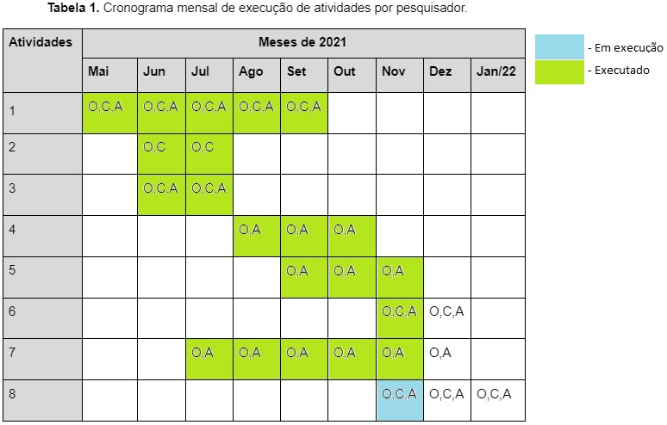

Objetivo Geral: Tem-se como objetivo geral identificar correlações entre dados coletados da plataforma CAC The Huxley e o desempenho final dos alunos de turmas de Introdução à Programação do IFPB Campus Campina Grande.

Objetivos Específicos:
Investigar com mais profundidade como outros pesquisadores têm estudado o campo learning analytics, bem como têm aplicado em seus respectivos contextos educacionais;
Definir/Descrever as métricas a serem utilizados sobre o conjunto de dados;
Identificar correlações entre as métricas e o desempenho final do aluno.

2 RELATÓRIO – O Relatório Parcial deverá conter as atividades desenvolvidas e os resultados obtidos que deverão ser apresentados, no máximo em 30 (trinta) páginas, incluindo as referências e os anexos. As regras de formatação contidas neste modelo, sempre que possível, devem ser seguidas. O relatório deve possuir a seguinte estrutura:

2.1 Resumo
(Resumo do relatório em um único parágrafo, de acordo com a ABNT).
Learning Analytics é uma área de estudo que busca compreender e aprimorar o processo de aprendizagem com base na análise dos dados gerados pelos próprios alunos, geralmente por meio de alguma plataforma online. Para essa pesquisa, foram coletados dados gerados na plataforma The Huxley relativos a uma turma de Programação do curso Engenharia de Computação do IFPB Campus Campina Grande. Após os dados passarem por uma etapa de processamento, foi possível perceber que o número de focos apresentados pelo estudante tem uma alta correlação com sua nota final na disciplina de programação, maior que a correlação encontrada pelo número de sessões de estudo realizadas em relação a nota final, assim como o número de acertos também apresentou uma alta correlação com a nota final na disciplina, como esperado. Com isso, entende-se que é mais vantajoso para o aluno adotar a estratégia de focar em uma questão até concluí-la, independentemente do tempo investido para tal, pois dessa maneira o aluno vai amadurecendo o problema até ser capaz de desenvolver uma solução, o que faz com que ele tenha possivelmente um melhor desempenho ao final da disciplina.

2.2 Palavras-chave
Learning Analytics ; Programação ; Educação Superior ; Análise do aprendizado ;

2.3 Introdução e Fundamentação Teórica
É notável que cursos da área de ciências exatas possuem uma alta taxa de desistência logo nos primeiros semestres. Em se tratando de cursos ligados à computação, a disciplina de programação (seja ela introdutória ou não) figura como uma das principais causadoras de desistência e reprovação (GIRAFFA, 2013; CARVALHO et al., 2016). Os principais motivos vão desde as deficiências em disciplinas fundamentais, como português e matemática, a hábitos de estudo, uma vez que alunos advindos do médio costumam, de maneira geral, se comportarem de forma passiva, isto é, mais memorizando os assuntos do que de fato aprendendo.
Nesse ínterim, o ensino híbrido (blended learning) vem sendo empregado nas disciplinas introdutórias de programação nas mais diversas instituições (CARVALHO et al., 2016), inclusive no Campus Campina Grande do IFPB. Tal metodologia permite que o professor realize o ensino presencial combinado com o uso de ferramentas online. Em especial, ambientes de Correção Automática de Código (CAC), também conhecidos por juízes online, possibilitam que o professor elabore listas de exercícios online para que o aluno possa responder ao seu tempo, de forma assíncrona. No atual momento de pandemia, em que as aulas estão ocorrendo de forma não-presencial, essas ferramentas têm sido fundamentais.
Como benefício direto do emprego de juízes online, tem-se, sob a perspectiva do aluno, o feedback imediato - pois a ferramenta indica para o aluno se a submissão está correta ou não -, o que acaba desafiando e gerando um maior estímulo no aluno. Por outro lado, sob a ótica dos professores, tem-se uma percepção do desenvolvimento mais acurada tanto a nível da turma, quanto a nível individual (GAUDENCIO et al., 2013b). Adicionalmente, de acordo com CARVALHO et al. (2016), observa-se um aumento na taxa de aprovação em disciplinas de programação, bem como uma redução da evasão.
Um ponto que vale destacar, e de particular interesse desta proposta, é que essas ferramentas acabam por registrar um conjunto de dados que podem ser analisados a posteriori, tais como o número de submissões, histórico de submissões, data e hora da submissão, submissão correta, submissão incorreta etc., abrindo assim um leque de possibilidades para pesquisa e análise. Na esteira desse pensamento, chega-se ao campo conhecido por learning analytics, uma área de estudo que visa, através da análise dos dados, construir mecanismos para o aprimoramento do processo educacional (SIEMENS, 2012).
Considerando o que foi anteriormente exposto, a questão de pesquisa que se deseja responder é: “De que maneira os dados extraídos de uma ferramenta CAC em turmas de programação do IFPB Campus Campina Grande se relacionam com o desempenho final do aluno? ”. A hipótese inicial é a de que seja possível encontrar um padrão nos dados que justifique ou antecipe o desempenho final do aluno na disciplina.
Learning analytics, ou simplesmente análise da aprendizagem, em vernáculo brasileiro, consiste na coleta e análise de dados gerados por estudantes com o objetivo de compreender e melhorar o processo de aprendizagem (SIEMENS, 2012).
O processo de análise de aprendizagem pode ser organizado em quatro etapas (KNOUBBOUT e STAPPEN, 2020). Primeiro, os estudantes geram os dados. Segundo, os dados são coletados e armazenados. Terceiro, os dados são analisados e visualizados. Por fim, como produto da análise, obtém-se o melhoramento no processo de aprendizagem, que pode envolver alguma adequação na metodologia do professor, por exemplo, ou simplesmente ter uma melhor compreensão do progresso do aluno.
Os dados podem vir de qualquer forma e por qualquer meio, visto não existir uma forma ou método específico para geração de dados. Contudo, em contextos que empregam ferramentas CAC, tal qual o contexto do IFPB Campus Campina Grande, os dados são gerados na medida em que os alunos fazem suas submissões e são armazenados pelas próprias ferramentas. A partir daí vem a coleta e a análise de dados.
Learning analytics tem sido aplicada por vários pesquisadores em seus respectivos contextos.
Araújo et al. (2013) investigaram como o hábito de estudo do aluno influencia no resultado final da disciplina de Introdução à Programação. Em sua metodologia, os autores definiram algumas variáveis, como o tempo total de estudo, número de dias em que houve estudo, número de exercícios resolvidos e nota final, apenas para citar algumas. Após analisar os dados, os autores encontraram uma forte correlação entre o número de exercícios corretos e a nota final da disciplina. Um ponto que nos chamou atenção foi a conclusão de que “há um forte indicativo de que o estudo diário representa uma forte influência no sucesso dos alunos”.
Gaudencio et al. (2013a) propuseram uma metodologia para auxiliar o professor na elaboração de listas de exercícios para a disciplina de Introdução à Programação, usando como base a análise automática das respostas dos alunos.
Gaudencio et al. (2013b) desenvolveram uma ferramenta que, com base em dados parciais, permite detectar com agilidade e eficiência dificuldades individuais dos estudantes, em grupos de estudantes ou dificuldades gerais da turma.
Pereira et al. (2017) propuseram um método para inferir o grau de aprendizagem de alunos em turmas de Introdução à Programação. A ideia central dos pesquisadores consistiu em identificar antecipadamente o desempenho do aluno a partir de dados parciais. Em sua metodologia, os autores estabeleceram uma lista de parâmetros, grande parte relacionados ao código submetido para uma ferramenta CAC. Seus resultados mostraram que o modelo preditivo apresentou uma taxa de acerto próximo aos 80%. Com efeito, conforme mencionado pelos autores, identificar previamente o desempenho do aluno permite uma atuação direcionada do professor para com o aluno.

2.4 Metodologia
Este trabalho caracteriza-se como pesquisa aplicada de abordagem quantitativa, de cunho exploratório.
A metodologia utilizada consistiu em realizar, inicialmente, uma pesquisa bibliográfica sobre o tema learning analytics em algumas revistas de rigor acadêmico e congressos de tecnologia, tais como o evento SBIE (Simpósio Brasileiro de Informática na Educação), a Revista Brasileira de Computação Aplicada, a Revista Brasileira de Informática na Educação, o International Journal of Educational Technology in Higher Education, o iJet- International Journal of Emerging Technologies in Learning e a revista Informática na Educação: teoria & prática. Foi definido o período de tempo entre o ano de 2015 e o ano de 2021 e de algumas palavras chaves, tais como Análise de aprendizagem, educação superior, programação e educação, assim como suas correspondentes no idioma inglês, para a filtragem de artigos relevantes para a ampliação da base de conhecimento sobre o tema nas respectivas revistas e congressos da área de tecnologia, onde nessa busca de artigos sobre o tema poderiam ser diretamente relacionados ao curso de Engenharia de Computação com sua aplicação na disciplina de Programação, assim como em outros cursos que possuíam a disciplina com metodologia semelhante, como também um ensaio mais profundo do que é Learning Analytics. Essa etapa teve como objetivo gerar ciência sobre as métricas e técnicas utilizadas por pesquisadores dessa área e como eles aplicaram esses conhecimentos no contexto educacional, a fim de buscar aprimorar alguma dessas técnicas e gerar novas métricas úteis para medir os dados gerados. Essa etapa inicial foi de extrema importância, visto que a partir dela foi construída uma base de conhecimento para apoiar toda a pesquisa.
Realizada a construção da base de conhecimento, foi realizado a coleta dos dados na plataforma The Huxley, onde nesta coleta não houve interação alguma com os alunos da turma analisada, visto que os dados brutos foram extraídos a partir do que foi gerado pelo The Huxley quando utilizado nas turmas de programação. Com posse dos dados, foi possível definir as métricas a serem utilizadas nessa pesquisa, levando em conta as métricas observadas na literatura.
As métricas escolhidas foram:
- Exercícios corretos, que consiste em identificar a quantidade total de exercícios que o aluno conseguiu obter sucesso ao longo da disciplina. Essa métrica leva em conta a soma de todos os exercícios presentes em todas as atividades realizadas ao longo da disciplina.
- Sessão de estudo, que segue a definição dada por Araújo et al. (2013), onde pode ser entendida por um período ininterrupto em que o aluno começa a se dedicar a entender e exercitar o conteúdo que vem sendo trabalhado, onde essa sessão de estudo é caracterizada por pelo menos uma submissão de exercício para o sistema. Para delimitar o tempo de duração da sessão foi utilizado a metodologia padrão de threshould-based session (GEIGER e HALFAKER, 2013), que basicamente consiste em definir um limiar de tempo adequado que é utilizado para determinar se duas submissões estão em uma mesma sessão de estudos ou não. Esse limiar serve para identificar quando dois submissões estão dentro de um intervalo de tempo definido como thinking-time, onde para essa pesquisa caracteriza o tempo que o aluno está imerso no estudo realizando submissões dentro do limiar definido, ou quando duas submissões estão dentro de um intervalo de tempo definido como break-time, onde para essa pesquisa caracteriza o tempo que o aluno não está estudando de forma continuada, ou seja, quando o aluno parou de estudar entre uma submissão e outra. Esse limiar foi definido a partir do cálculo da diferença de tempo entre cada uma das submissões dos alunos e dele foi encontrado um valor que melhor diferencia um break-time de um thinking-time. Essa métrica tem como variáveis o número total de sessões, tamanho da sessão, tempo total, atividade estudo e o número de questões realizadas por sessão.
- Foco na questão, que consiste em obter informação de quando um aluno inicia uma questão e a desenvolve até conclui-la sem ir para outra questão. Essa métrica tem como variáveis o número de focos, tempo focado, tempo total focado e o número de não focos.
O processamento dos dados brutos visando atender as métricas levantadas nessa pesquisa foi realizado através de um script em Python, que consistiu em captar as informações relevantes e armazena-las em dicionários para que, após o processamento estar completo, realizar a conversão dessas informações para um arquivo de formato .CSV, para expor estas informações de forma mais simples e clara, por se tratar de um formato amigável para trabalhar com uma alta quantia de dados, principalmente numéricos, facilitando a criação da planilha com os dados. Feito isso, todas as variáveis e métricas estavam devidamente valoradas, organizadas e tabuladas, sendo possível partir para a etapa de análise e interpretação dos dados.
Na sequência, foi gerado uma tabela de correlação entre as variáveis e gráficos para cada variável. Foi possível observar que algumas variáveis obtiveram um alto nível de correlação com a nota final do aluno na disciplina, que serão apontados mais adiante nesse relatório. Para a interpretação dos gráficos de pizza, é interessante pontuar que os grupos A, B, C e D de cada gráfico representam intervalos-quartis, ou seja, cada um deles abrange um intervalo de valores de 25% do total de valores daquela variável, iniciando do intervalo de maiores valores (75-100% - 4º quartil) até o de menores valores (0-25% - 1º quartil), a fim de ter uma melhor compreensão de onde a maior parcela dos alunos se encontra em cada variável e se isso de alguma forma se relaciona com seu resultado final na disciplina.
A equipe que participa do projeto é composta pelo coordenador e orientador do projeto, um co-orientador, e um aluno do curso de graduação. O trabalho proposto neste projeto está sendo realizado no âmbito do IFPB, Campus Campina Grande.

2.5 Resultados
Foi realizado uma pesquisa bibliográfica sobre o tema learning analytics para entender como outros pesquisadores o aplicaram em seus contextos educacionais, quais métricas utilizaram e quais as técnicas empregadas para correlacionar os dados obtidos. A priori não foram encontrados muitos artigos que se adequassem perfeitamente ao intuito dessa pesquisa e sobre o tema, visto que essa pesquisa tem como foco a disciplina Introdução a Programação, voltada para o ensino superior, mas após feita uma filtragem dos artigos encontrados, alguns artigos foram úteis para gerar novas ideias de formas de trabalhar a abordagem do assunto e também ajudaram na definição de novas métricas pertinentes.
Após a base de conhecimento ter sido gerada, prosseguiu-se para a etapa de coleta dos dados brutos, que foi realizado com sucesso. Com esses dados em mãos, foi possível definir as métricas que serão utilizadas na pesquisa, assim como suas variáveis.
Depois dos dados serem processados e convertidos em uma planilha com todas as informações devidamente preenchidas e organizadas, por meio do script em Python, foi possível gerar uma tabela de correlação entre as variáveis e gerar gráficos para cada variável.

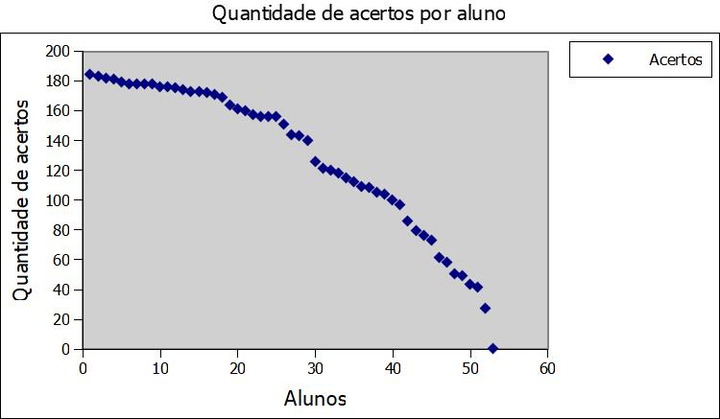
Gráfico 1- Dispersão da variável "Acertos"

O gráfico 1 apresenta a quantidade total de acertos, ou seja, o número de questões que o aluno submeteu e obteve êxito ao longo da disciplina, de cada aluno, organizadas de forma decrescente.

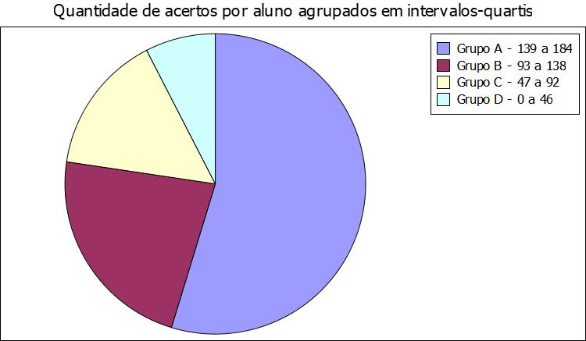
Gráfico 2- Pizza da variável "Acertos"

O gráfico 2 apresenta a quantidade total de acertos dos alunos por meio de grupos, onde cada grupo representa um intervalo de 1 quartil em relação ao valor mais alto da variável, onde esses grupos somados chegam a sua completude de 100% ou 4 quartis. É percebível que há uma maior parcela dos alunos inseridos no grupo A, sendo 29 alunos, correspondentes a 54,72% do total de alunos, o que implica dizer que o maior grupo de alunos se apresenta, para a variável “Acertos”, no intervalo do 4º quartil, enquanto que o menor grupo de alunos se apresenta no intervalo do grupo D com 4 alunos, que representam 7,55% em relação ao total de alunos, representando o 1º quartil. O grupo B teve 12 alunos, correspondentes a 22,64% e representando o 3º quartil e o grupo C teve 8 alunos, correspondendo a 15,09% e representando o 2º quartil.

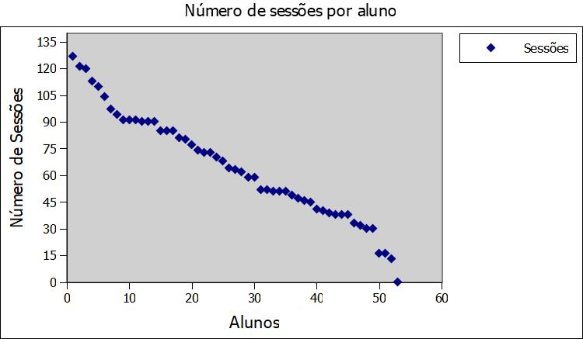
Gráfico 3- Dispersão da variável "Número de sessões"

O gráfico 3 apresenta o número de sessões de estudo, ou seja, a quantidade total de sessões de estudo realizados ao longo da disciplina, de cada aluno, organizadas de forma decrescente.

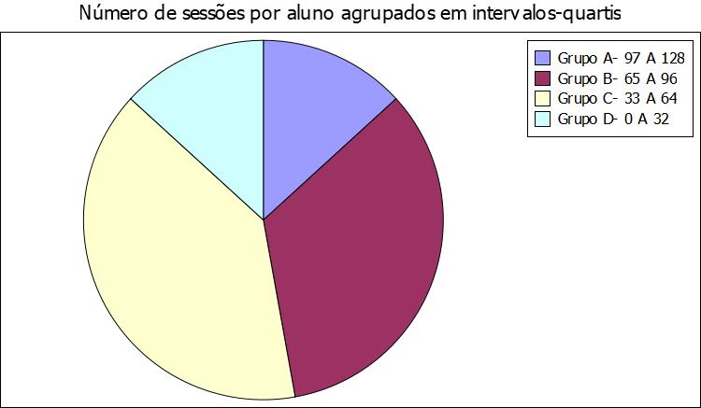
Gráfico 4- Pizza da variável "Número de sessões"

O gráfico 4 apresenta o número total de sessões de estudo dos alunos por meio de grupos, onde cada grupo representa um intervalo de 1 quartil em relação ao valor mais alto da variável, onde esses grupos somados chegam a sua completude de 100% ou 4 quartis. É percebível que há uma maior parcela dos alunos inseridos no grupo C, sendo 21 alunos, correspondentes a 39,62% do total de alunos, o que implica dizer que o maior grupo de alunos se apresenta, para a variável “Número de sessões”, no intervalo do 2º quartil, enquanto que o menor grupo de alunos se apresenta no intervalo dos grupos A e D, com 7 alunos cada, que representam cada um deles 13,21% em relação ao total de alunos, representando o 4º e 1º quartil. O grupo B teve 18 alunos, correspondentes a 33,96% e representando o 3º quartil.

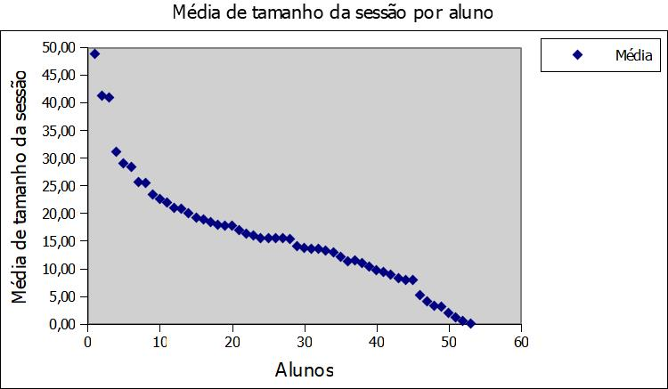
Gráfico 5- Dispersão da variável "Tamanho da sessão"

O gráfico 5 apresenta a média do tamanho das sessões, ou seja, representa a soma do tamanho de todas as sessões do aluno dividido pelo número de sessões de estudo do mesmo, de cada aluno, organizadas de forma decrescente.

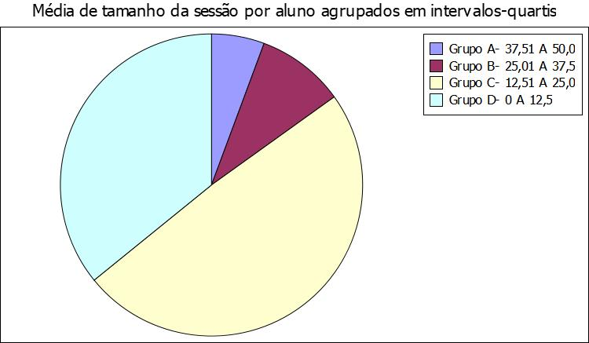
Gráfico 6- Pizza da variável "Tamanho da sessão"

O gráfico 6 apresenta a média de tamanho da sessão dos alunos por meio de grupos, onde cada grupo representa um intervalo de 1 quartil em relação ao valor mais alto da variável, onde esses grupos somados chegam a sua completude de 100% ou 4 quartis. É percebível que há uma maior parcela dos alunos inseridos no grupo C, sendo 26 alunos, correspondentes a 49,06% do total de alunos, o que implica dizer que o maior grupo de alunos se apresenta, para a variável “Tamanho da sessão”, no intervalo do 2º quartil, enquanto que o menor grupo de alunos se apresenta no intervalo do grupo A com 3 alunos, que representam 5,66% em relação ao total de alunos, representando o 1º quartil. O grupo B teve 5 alunos, correspondentes a 9,43% e representando o 3º quartil e o grupo D teve 19 alunos, correspondendo a 35,85% e representando o 1º quartil.

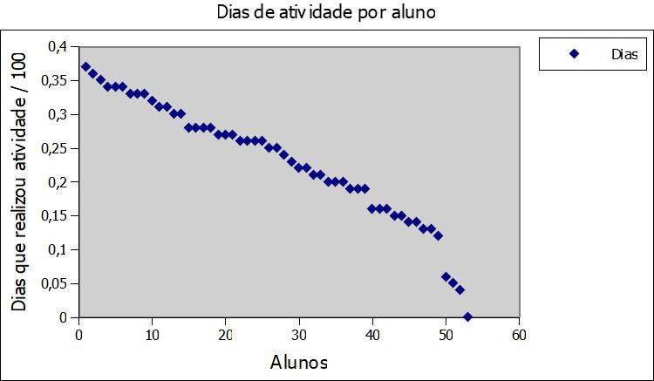
Gráfico 7- Dispersão da variável "Dias de Atividade"

O gráfico 7 apresenta a porcentagem, em relação aos 100 dias letivos (100% ou 1,0), de dias que o aluno submeteu questões da disciplina, de cada aluno, organizadas de forma decrescente.

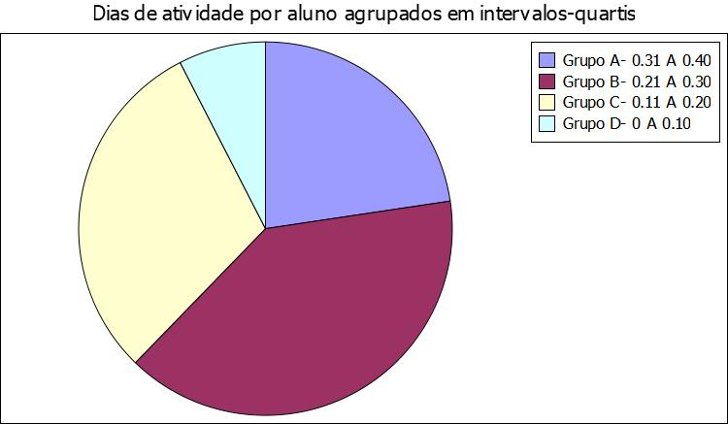
Gráfico 8- Pizza da variável "Dias de atividade"

O gráfico 8 apresenta os dias de atividade dividido pelos 100 dias letivos dos alunos por meio de grupos, onde cada grupo representa um intervalo de 1 quartil em relação ao valor mais alto da variável, onde esses grupos somados chegam a sua completude de 100% ou 4 quartis. É percebível que há uma maior parcela dos alunos inseridos no grupo B, sendo 21 alunos, correspondentes a 39,62% do total de alunos, o que implica dizer que o maior grupo de alunos se apresenta, para a variável “Dias de atividade”, no intervalo do 3º quartil, enquanto que o menor grupo de alunos se apresenta no intervalo do grupo D com 4 alunos, que representam 7,55% em relação ao total de alunos, representando o 1º quartil. O grupo A teve 12 alunos, correspondentes a 22,64% e representando o 4º quartil e o grupo C teve 16 alunos, correspondendo a 30,19% e representando o 2º quartil.

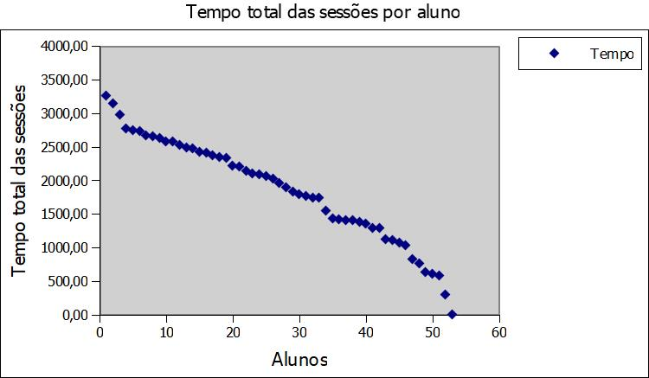
Gráfico 9- Dispersão da variável "Tempo Total"

O gráfico 9 apresenta o tempo total de estudo, ou seja, a soma do tempo de todas as sessões de estudo do aluno, de cada aluno, organizados de forma decrescente.

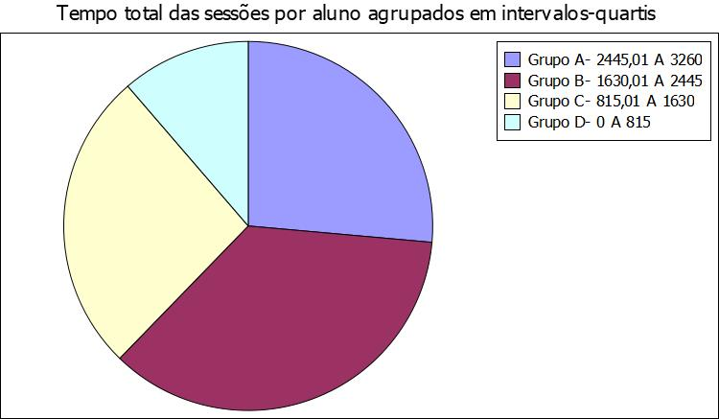
Gráfico 10- Pizza da variável "Tempo Total"

O gráfico 10 apresenta o tempo total dedicado as sessões de estudo dos alunos por meio de grupos, onde cada grupo representa um intervalo de 1 quartil em relação ao valor mais alto da variável, onde esses grupos somados chegam a sua completude de 100% ou 4 quartis. É percebível que há uma maior parcela dos alunos inseridos no grupo B, sendo 19 alunos, correspondentes a 35,85% do total de alunos, o que implica dizer que o maior grupo de alunos se apresenta, para a variável “Tempo total”, no intervalo do 3º quartil, enquanto que o menor grupo de alunos se apresenta no intervalo do grupo D com 6 alunos, que representam 11,32% em relação ao total de alunos, representando o 1º quartil. O grupo A e C, tiveram 14 alunos cada, correspondentes a 26,41% cada, e representando o 4º e o 2º quartil.

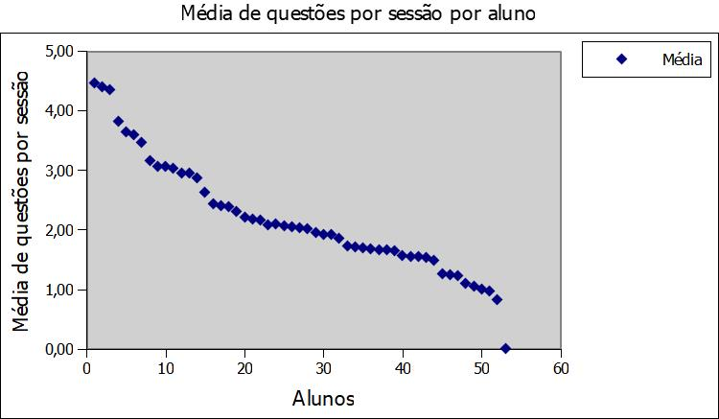
Gráfico 11- Dispersão da variável "Questões por sessão"

O gráfico 11 apresenta a média de questões resolvidas por sessão de estudo, ou seja, a soma do total de questões submetidas e resolvidas corretamente em cada sessão de estudo dividido pelo número de sessões de estudo do aluno, de cada aluno, organizadas de forma decrescente.

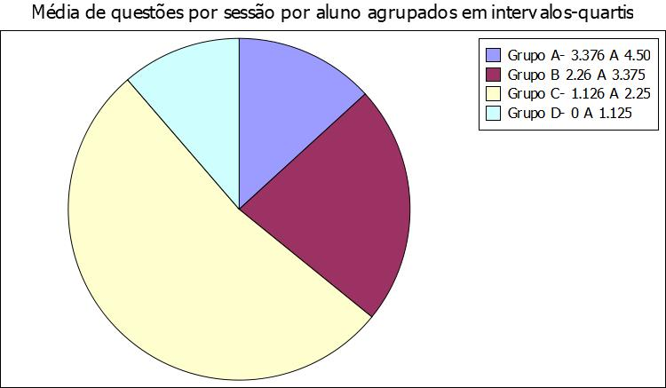
Gráfico 12- Pizza da variável "Questões por sessão"

O gráfico 12 apresenta a média de questões resolvidas por sessão de estudo dos alunos por meio de grupos, onde cada grupo representa um intervalo de 1 quartil em relação ao valor mais alto da variável, onde esses grupos somados chegam a sua completude de 100% ou 4 quartis. É percebível que há uma maior parcela dos alunos inseridos no grupo C, sendo 28 alunos, correspondentes a 52,83% do total de alunos, o que implica dizer que o maior grupo de alunos se apresenta, para a variável “Questões por sessão”, no intervalo do 2º quartil, enquanto que o menor grupo de alunos se apresenta no intervalo do grupo D com 6 alunos, que representam 11,32% em relação ao total de alunos, representando o 1º quartil. O grupo A teve 7 alunos, correspondentes a 13,21% e representando o 4º quartil e o grupo B teve 12 alunos, correspondendo a 22,64% e representando o 3º quartil.

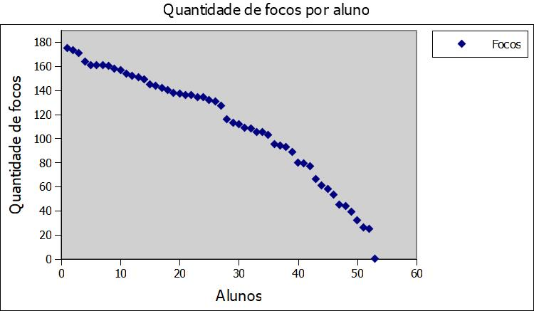
Gráfico 13- Dispersão da variável "Focos"

O gráfico 13 apresenta a quantidade de focos, ou seja, quantas vezes um aluno iniciou uma questão e permaneceu nela até concluí-la, sem tentar outra, de cada aluno, organizadas de forma decrescente.

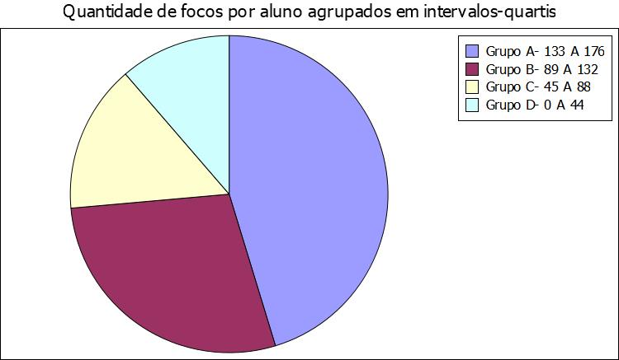
Gráfico 14- Pizza da variável "Focos"

O gráfico 14 apresenta a quantidade de focos dos alunos por meio de grupos, onde cada grupo representa um intervalo de 1 quartil em relação ao valor mais alto da variável, onde esses grupos somados chegam a sua completude de 100% ou 4 quartis. É percebível que há uma maior parcela dos alunos inseridos no grupo A, sendo 24 alunos, correspondentes a 45,29% do total de alunos, o que implica dizer que o maior grupo de alunos se apresenta, para a variável “Focos”, no intervalo do 4º quartil, enquanto que o menor grupo de alunos se apresenta no intervalo do grupo D com 6 alunos, que representam 11,32% em relação ao total de alunos, representando o 1º quartil. O grupo B teve 15 alunos, correspondentes a 28,30% e representando o 3º quartil e o grupo C teve 8 alunos, correspondendo a 15,09% e representando o 3º quartil.

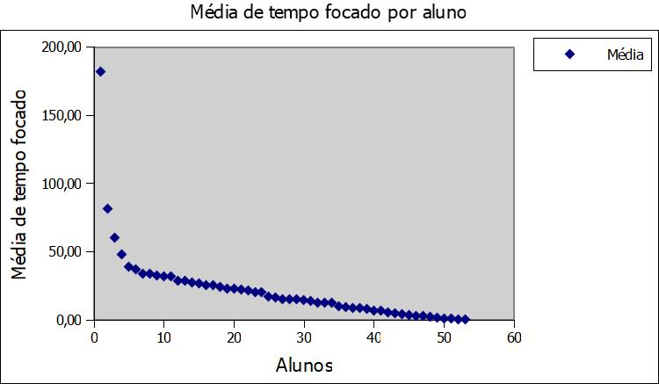
Gráfico 15- Dispersão da variável "Tempo médio focado"

O gráfico 15 apresenta a média de tempo focado, ou seja, a soma de tempo focado dividido pela quantidade de vezes que permaneceu em foco, de cada aluno, organizadas de forma decrescente.

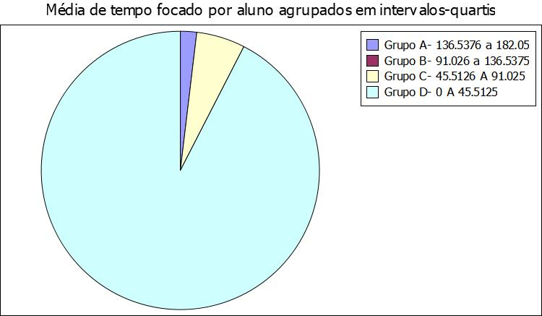
Gráfico 16- Pizza da variável "Tempo médio focado"

O gráfico 16 apresenta a média de tempo focado dos alunos por meio de grupos, onde cada grupo representa um intervalo de 1 quartil em relação ao valor mais alto da variável, onde esses grupos somados chegam a sua completude de 100% ou 4 quartis. É percebível que há uma maior parcela dos alunos inseridos no grupo D, sendo 49 alunos, correspondentes a 92,45% do total de alunos, o que implica dizer que o maior grupo de alunos se apresenta, para a variável “Tempo médio focado”, no intervalo do 1º quartil, enquanto que o menor grupo de alunos se apresenta no intervalo do grupo B com 0 alunos, que representam 0% em relação ao total de alunos, representando o 3º quartil. O grupo A teve 1 aluno, correspondente a 1,89% e representando o 4º quartil e o grupo C teve 3 alunos, correspondendo a 5,66% e representando o 2º quartil.

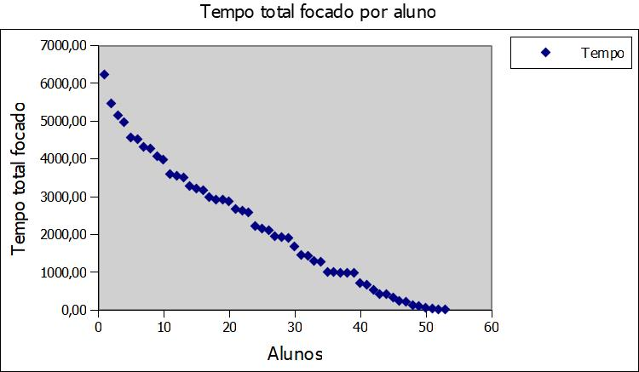
Gráfico 17- Dispersão da variável "Tempo total focado"

O gráfico 17 apresenta a quantidade total de tempo focado, de cada aluno, organizadas de forma decrescente.

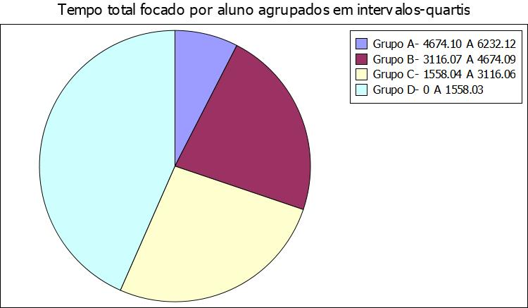
Gráfico 18- Pizza da variável "Tempo total focado"

O gráfico 18 apresenta a quantidade total de tempo focado dos alunos por meio de grupos, onde cada grupo representa um intervalo de 1 quartil em relação ao valor mais alto da variável, onde esses grupos somados chegam a sua completude de 100% ou 4 quartis. É percebível que há uma maior parcela dos alunos inseridos no grupo D, sendo 23 alunos, correspondentes a 43,40% do total de alunos, o que implica dizer que o maior grupo de alunos se apresenta, para a variável “Tempo total focado”, no intervalo do 1º quartil, enquanto que o menor grupo de alunos se apresenta no intervalo do grupo A com 4 alunos, que representam 7,55% em relação ao total de alunos, representando o 4º quartil. O grupo B teve 12 alunos, correspondentes a 22,64% e representando o 3º quartil e o grupo C teve 14 alunos, correspondendo a 26,41% e representando o 2º quartil.

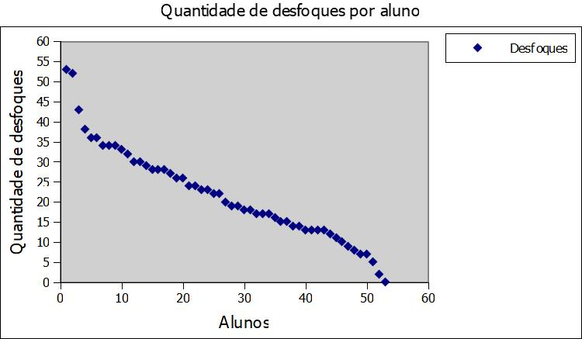
Gráfico 19- Dispersão da variável "Não focos"

O gráfico 19 apresenta a quantidade de não focos ou desfoques, ou seja, quantas vezes o aluno não permaneceu na mesma questão até concluí-la, de cada aluno, organizadas de forma decrescente.

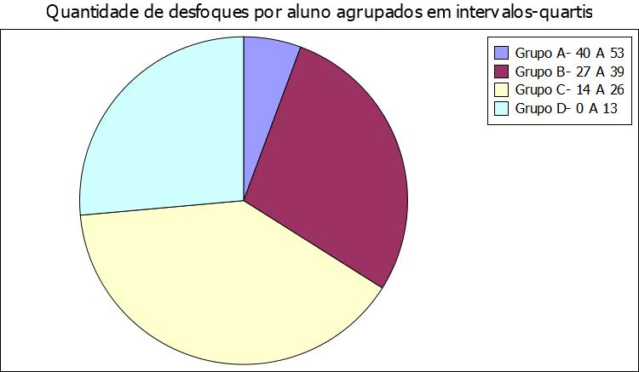
Gráfico 20- Pizza da variável "Não focos"

O gráfico 20 apresenta a quantidade de não focos ou desfoques dos alunos por meio de grupos, onde cada grupo representa um intervalo de 1 quartil em relação ao valor mais alto da variável, onde esses grupos somados chegam a sua completude de 100% ou 4 quartis. É percebível que há uma maior parcela dos alunos inseridos no grupo C, sendo 21 alunos, correspondentes a 39,62% do total de alunos, o que implica dizer que o maior grupo de alunos se apresenta, para a variável “Não focos”, no intervalo do 2º quartil, enquanto que o menor grupo de alunos se apresenta no intervalo do grupo A com 3 alunos, que representam 5,66% em relação ao total de alunos, representando o 4º quartil. O grupo B teve 15 alunos, correspondentes a 28,30% e representando o 3º quartil e o grupo D teve 14 alunos, correspondendo a 26,42% e representando o 1º quartil.

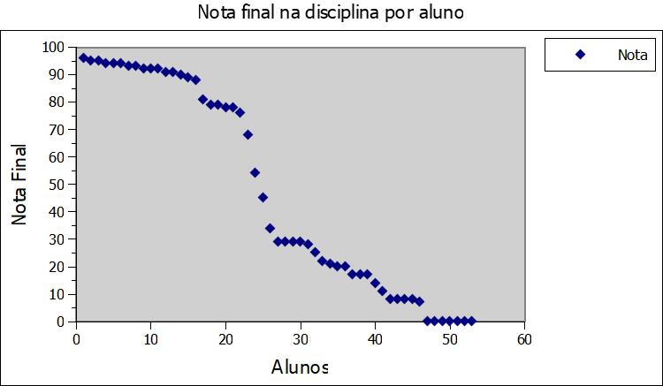
Gráfico 21- Dispersão da Nota Final dos Alunos

O gráfico 21 apresenta a nota final obtida na disciplina, de cada aluno, organizadas de forma decrescente.

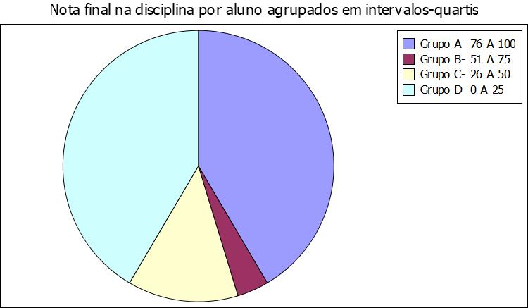
Gráfico 22- Pizza da Nota Final dos alunos

O gráfico 22 apresenta a nota final obtida na disciplina dos alunos por meio de grupos, onde cada grupo representa um intervalo de 1 quartil em relação ao valor mais alto da variável, onde esses grupos somados chegam a sua completude de 100% ou 4 quartis. É percebível que há uma maior parcela dos alunos inseridos no grupo C, sendo 21 alunos, correspondentes a 39,62% do total de alunos, o que implica dizer que o maior grupo de alunos se apresenta, para a variável “Nota final”, no intervalo do 2º quartil, enquanto que o menor grupo de alunos se apresenta no intervalo do grupo A com 3 alunos, que representam 5,66% em relação ao total de alunos, representando o 4º quartil. O grupo B teve 15 alunos, correspondentes a 28,30% e representando o 3º quartil e o grupo D teve 14 alunos, correspondendo a 26,42% e representando o 1º quartil.

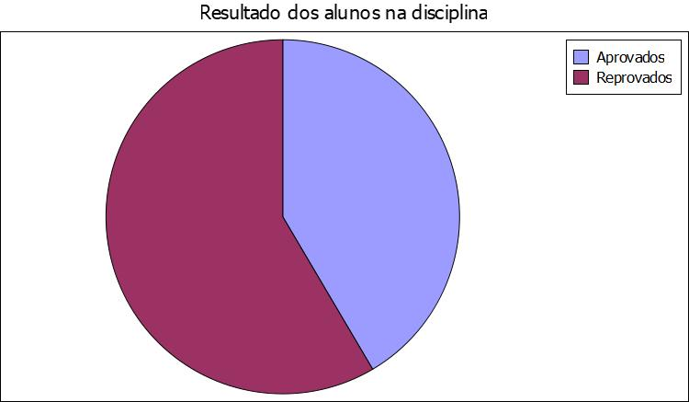
Gráfico 23- Pizza dos alunos aprovados e não aprovados

O gráfico 23 apresenta os alunos aprovados (nota final igual ou acima de 70) e os alunos reprovados (nota final menor que 70) ao final da disciplina por meio de grupos. O maior grupo foi o de reprovados, com 31 alunos, que correspondem a 58,49% do total da turma e o menor grupo foi o de aprovados, com 22 alunos, que correspondem a 41,51% do total da turma, que é de 53 alunos.

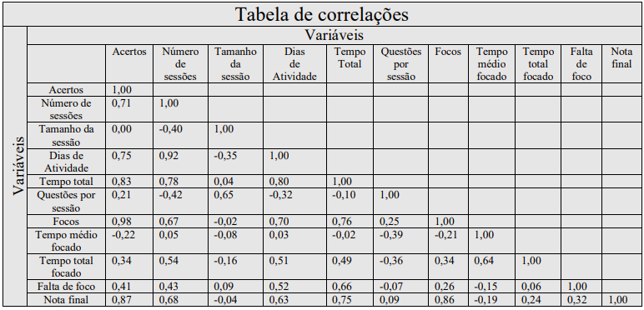
Tabela 1- Correlações entre variáveis

Da tabela de correlações, é possível apontar algumas informações importantes sobre as variáveis. Em relação a variável “Acertos”, o seu nível de correlação com a variável “Número de sessões” ainda que mediano, implica pensar que um maior número de sessões de estudo pode contribuir para o total de acertos do aluno. Com isso ainda em mente, é possível perceber que o tamanho da sessão não possui correlação alguma com a quantidade de acertos, portanto, o tamanho de duração da sessão de estudo é irrelevante em relação aos “Acertos”, porém, a quantidade de dias em que o aluno realizou uma atividade, e que consequentemente teve ao menos uma sessão de estudo também apresenta uma correlação considerável, assim como o tempo total dedicado as sessões de estudo, que sugere que embora não seja a variável com maior correlação, um alto valor investido em estudo pode aprimorar a quantidade de acertos do aluno ao longo da disciplina. A maior correlação observada para essa variável foi com a quantidade de focos do aluno, uma correlação praticamente perfeita, que sugere que os alunos que tenderam a focar em um problema até resolvê-lo, sem mudar para outro, influenciou visivelmente na quantidade de questões acertadas pelo aluno. Como já era esperado, a nota final do aluno mostrou ter uma correlação boa com a quantidade de questões submetidas corretamente ao longo da disciplina, sendo ela de 0,87.
A variável número de sessões possui alta correlação com os dias de atividade, o que faz sentido se analisar a natureza das duas variáveis, e possui correlações leves entre tempo total das sessões de estudo, quantidade de focos e a nota final, sendo assim, é entendível que o Número total de sessões de estudo realizado pelo aluno não é um fator tão decisivo, se comparado a outras variáveis, para seu desempenho final na disciplina.
Já o tamanho médio das sessões de estudo dos alunos apresentou apenas uma correlação leve com a média de questões por sessão, provavelmente devido a suas naturezas semelhantes, não apresentando nenhuma outra correlação relevante com as demais variáveis, ou seja, pode-se dizer que o tamanho da sessão de estudo em nada interfere nas demais variáveis e, principalmente, não interfere na nota final do aluno na disciplina.
A quantidade de dias em que o aluno realizou atividades, ou seja, realizou ao menos uma sessão de estudo, apresentou uma correlação considerável com a quantidade de focos do aluno e o tempo total das sessões de estudo, embora assim como a variável número de sessões, não seja um fator decisivo em relação a nota final do aluno na disciplina devido a sua correlação leve.
O tempo total de sessões de estudo apresentou correlação leve com a falta de foco nas questões e apresentou correlação considerável com os focos do aluno, assim como com a nota final na disciplina, sugerindo assim, que um bom tempo dedicado a estudar a disciplina, independentemente de ser conseguido através de poucas sessões grandes de estudo ou de muitas sessões pequenas de estudo (Como já apontado, o tamanho das sessões de estudo se mostrou irrelevante em relação a nota final), é um bom indicador de possível sucesso na disciplina, como era esperado.
Em relação as questões por sessão, foi encontrada correlação leve já mencionada com o tamanho médio das sessões de estudo, nenhuma outra correlação significativamente relevante foi encontrada entre as demais variáveis ou a nota final, portanto, a quantidade média de questões respondidas por sessão de estudo não possui correlação com a nota final na disciplina.
A variável focos desenvolvida na métrica 3 deste estudo se mostrou um grande adicional ao estudo, indicando uma correlação praticamente perfeita com a quantidade de acertos e uma correlação considerável com a nota final na disciplina, o que leva a acreditar que focar em uma única questão até solucioná-la, além de aumentar a quantidade total de submissões corretas enviadas ao fim da disciplina, faz com que o aluno possivelmente desenvolva mais seu raciocínio lógico e torne mais rápida sua capacidade de pensar em soluções para problemas de programação.
Tempo médio focado mostrou uma correlação leve com tempo total focado, o que faz sentido devido a suas naturezas semelhantes, mas além disto não apresentou nenhuma correlação relevante entre as variáveis do estudo ou a nota final na disciplina.
Além da correlação explicada anteriormente entre tempo total focado e tempo médio focado, a variável tempo total focado apresentou correlações fracas com as variáveis número de sessões, dias de atividade e tempo total de sessões de estudo, portanto, assim como outras variáveis já esclarecidas, mostram não serem tão relevantes para a nota final na disciplina em comparação com outras variáveis apontadas acima.
O desfoque ou falta de foco apresentou correlações praticamente nulas, fracas e leves entre as variáveis, e sua correlação com a nota final é considerada muito fraca, portanto se mostrou, também, pouco relevante para tal critério.
De forma geral, A nota final do aluno apresentou correlações relevantes entre:
- A variável da métrica 1: acertos, como já era esperado;
- A variável da métrica 2: tempo total, como esperado;
- A variável da métrica 3 desenvolvida nesta pesquisa: focos.
Apresentou correlações leves entre:
- A variável da métrica 2: Número de sessões;
- A variável da métrica 2: Dias de atividade.
E apresentou correlações fracas e/ou praticamente nulas entre as demais variáveis do estudo.

2.6 Discussão
Em relação a análise de aprendizagem, assim como exposto por Knobbout e Stappen (2020) o maior desafio entre o estudo dos dados gerados e a sua aplicação prática é encontrar qual é a forma de usa-los de forma positiva para o aprendizado do aluno, uma vez que apesar da quantidade imensa de pesquisa dentro dessa temática, proporcionalmente, pouco se tem feito para aperfeiçoa-lo na prática.
Notamos durante a etapa de construção da base de conhecimento que a análise desses dados na área da programação, assim como sua aplicação, ocorre de maneira semelhante entre os trabalhos estudados.
Assim como na etapa anterior, a etapa de coleta de dados ocorreu de maneira bastante semelhante ao proposto em outras literaturas da base da pesquisa, como o realizado por Carvalho et al (2016), que coletou os dados gerados de uma turma por meio das respostas dos alunos em uma plataforma de juiz online, que na perspectiva deste trabalho é a plataforma The Huxley.
A etapa de definição das métricas tomou como apoio as métricas apresentadas por Araújo et al (2013) acrescido de algumas novas, uma vez que a base de conhecimento existente sobre learning analytics e suas aplicações nessa área da programação consiste de métricas e técnicas semelhantes.
Na etapa de processamento e tabulação dos dados desenvolveu-se um script na linguagem Python capaz de processar os dados brutos e deixá-los amigáveis para posterior tabulação e interpretação dos mesmos.
Feita a interpretação dos resultados encontrados, ao comparar com os resultados expostos por Araújo et al (2013) em seu estudo, foi percebido que a variável “Focos” desenvolvida nesta pesquisa possui um grau de correlação com a nota final na disciplina muito próxima da correlação da nota final com a variável “Acertos” da métrica 1, e ao mesmo tempo uma correlação superior à encontrada pela variável “Número de sessões” da métrica 2, desenvolvida por eles em seu estudo. Isso leva a acreditar que é mais interessante para um bom desempenho do aluno na disciplina de programação que ele se dedique mais a um problema específico, independentemente do tempo gasto nele, no lugar de tentar um novo problema imediatamente após a submissão incorreta ter sido enviada, assim como aponta que um bom número de focos ao longo da disciplina se mostra ser mais eficiente, em termos de desempenho final na disciplina, do que ter um bom número de sessões de estudo durante ela. Foi notável que as variáveis número de sessões de estudo, tempo total de sessões de estudo e dias de atividade realizada, apesar de apresentar correlações leves com a nota final da disciplina, de forma geral, apresentaram correlações relevantes com as variáveis acertos e focos, e como essas variáveis apresentam correlação forte com a nota final na disciplina, é válido pontuar que elas têm certa influencia, ainda que mínima se comparadas a acertos ou foco, na nota final do aluno e, portanto, merecem ser consideradas.

2.7 Conclusão
Com base no que foi possível identificar até o momento, a área de Learning Analytics voltada a programação tem potencial de aprimoramento do processo de aprendizagem dos alunos, mas exige um pouco mais de reflexão quanto a forma mais adequada de aplicação para atingir esse aprimoramento.
Considerando isso, foram pensadas novas métricas para incluir na pesquisa, onde essas métricas buscaram facilitar nesse processo de reflexão e foram devidamente valoradas ao final da etapa de processamento de dados juntamente das métricas já desenvolvidas por Araújo et al (2013). Os resultados se mostraram bastante promissores, e o fato da variável focos da métrica 3, desenvolvida nesse trabalho, ter obtido correlação maior que a variável número de sessões de estudo da métrica 2, desenvolvida no trabalho que esta pesquisa se baseia, foi uma descoberta muito bem-vinda, gerando novas interpretações sobre quais abordagens adotar ao longo da disciplina a fim de visar o melhor desempenho dos alunos, como melhor aconselhá-los a seguir na disciplina. Além da perspectiva da nota final do aluno na disciplina, tivemos também que como já esperado, a variável acertos, pensada no trabalho que baseia esta pesquisa, apresentou uma correlação praticamente perfeita com a variável focos deste presente trabalho, o que leva a acreditar que uma boa abordagem visando um maior número de acertos ao longo da disciplina seria focar em uma determinada questão até conseguir concluí-la corretamente, independentemente do tempo levado para tal, visto que quanto mais tempo o aluno esteja amadurecendo a solução para o problema em sua mente, buscando soluções para tal, mais ele desenvolve essa habilidade que o levará a ter um bom desempenho final no curso. O tempo total de estudo do aluno também se mostrou um bom indicativo para um bom progresso em programação, o que indica que os alunos que mais se preparam e estudam os problemas tendem a ter um resultado melhor na disciplina, o que de certa forma já era esperado. Esta pesquisa respondeu algumas dúvidas em relação ao ensino de programação e estratégias de otimização dos resultados finais na disciplina baseados no conjunto de submissões coletados entre o período de início e de fim da disciplina de programação, e trouxe algumas novas, como por exemplo se tendo ciência das respostas encontradas nesta pesquisa, após aplicadas em uma nova turma da disciplina de programação os alunos desta nova turma gerariam resultados maiores que o da turma dessa pesquisa, e em caso positivo, o quão maior ele seria?. Outra dúvida interessante seria encontrar uma resposta sobre o porquê tão poucos alunos acabarem sendo responsáveis por uma parcela tão significativa da nota na disciplina? [ Questão de Parreto, não inclui ainda no relatório] [estou sem ideias para uma conclusão definitiva kkkk]

2.8 Referências
ARAÚJO, Eliane Cristina et al. O papel do hábito de estudo no desempenho do aluno de programação. In: CONGRESSO DA SOCIEDADE BRASILEIRA DE COMPUTAÇÃO, nº 33, 2013, Maceió. Anais do evento. Maceió: Editora SBC, 2013, p. 730-738.

CARVALHO, Leandro S. G.; OLIVEIRA, David B. F.; GADELHA, Bruno F.. Juiz online como ferramenta de apoio a uma metodologia de ensino híbrido em programação. In: CONGRESSO BRASILEIRO DE INFORMÁTICA NA EDUCAÇÃO, nº 5, 2016, Uberlândia. Anais do Evento. Uberlândia: Editora SBC, 2016, p. 140-149.

GAUDENCIO, Matheus; DANTAS, Ayla; GUERRERO, Dalton D. S.. Análise Automática de Exercícios de Programação como Forma de Avaliar a Cobertura de Tópicos da Disciplina. In: CONGRESSO BRASILEIRO DE INFORMÁTICA NA EDUCAÇÃO, nº 2, 2013, Campinas. Anais do Evento. Campinas: Editora SBC, 2013a, p. 617-626.

GAUDENCIO, Matheus et al. Eu Sei o que Vocês Fizeram (Agora e) na Aula Passada: o TSTView no Acompanhamento de Exercícios de Programação. In: CONGRESSO BRASILEIRO DE INFORMÁTICA NA EDUCAÇÃO, nº 2, 2013, Campinas. Anais do Evento. Campinas: Editora SBC, 2013b, p. 204-213.

Geiger, R. S. e Halfaker, A. (2013). Using edit sessions to measure participation in wikipedia. In Proceedings of the 2013 conference on Computer supported cooperative work, CSCW ’13, pages 861–870, New York, NY, USA. ACM.

GIRAFFA, M.; MORA, M. da Costa. Evasão na disciplina de algoritmo e programação: um estudo a partir dos fatores intervenientes na perspectiva do aluno. In: CONFERENCIA LATINOAMERICANA SOBRE EL ABANDONO EN LA EDUCACIÓN SUPERIOR, nº 3, 2013, Madrid. E.U.I.T de Telecomunicación. Madrid: Dpto. de Publicaciones de la E.U.I.T. de Telecomunicación, 2013, p. 188-197.

KNOBBOUT, Justian; STAPPEN, Esther. Where is the Learning in Learning Analytics? A Sstematic Literature Review on the Operationalization of Learning-Related Constructs in the Evaluation of Learning Analytics Interventions. IEEE Transactions on Learning Technologies. Vol 13, nº 3, p. 631-645, 2020.

PEREIRA, Filipe Dwan; OLIVEIRA, Elaine H. Teixeira; OLIVEIRA, David Fernandes. Predição de Zona de Aprendizagem de Alunos de Introdução à Programação em Ambientes de Correção Automática de Código. In: CONGRESSO BRASILEIRO DE INFORMÁTICA NA EDUCAÇÃO, nº 6, 2017, Recife. Anais do Evento. Recife: Editora SBC, 2017, p. 1507-1516.

SIEMENS, G.. Learning analytics: envisioning a research discipline and a domain of practice. In: INTERNATIONAL CONFERENCE ON LEARNING ANALYTICS, nº 2, 2012, New York. Proceedings. New York: ACM Digital Library, 2012, p. 4-8.

3 Produção TÉCNICA/CIENTÍFICA gerada através do desenvolvimento da pesquisa (trabalhos individuais ou em cooperação, submetidos e/ou publicados)
Tipo | Situação | Meio de Publicação | Título | Evento / Periódico | Ano

Tipo: A – Artigo; NT – Nota Técnica; RS – Resumo; RL – Relatório

Situação: S – Submetido; P – Publicado

Meio de Publicação: EI – Anais de Evento Internacional; EN – Anais de Evento Nacional; PI – Periódico Internacional;

PN – Periódico Nacional

- PARECER DO ORIENTADOR
Classificação de desempenho do bolsista / voluntário(s)
Excelente [ ] Bom [ ] Regular [ ] Ruim [ ]

Apreciação do orientador do projeto sobre o desempenho do bolsista e do(s) voluntário(s).

5 ASSINATURAS
Local  ________________________________ | Data  ____/ ____/ 20 ____
Orientador  _________________________________ | Bolsista  __________________________________
Coorientador  __________________________________ | Voluntário  __________________________________

